1.5 Библиотека Субструктуры

1.5.1 Структура и состав библиотеки Субструктуры

Блоки библиотеки Субструктуры предназначены: во-первых, для создания и функционирования многоуровневых структурных схем; во-вторых, для организации передачи данных посредством механизма глобальных переменных; в-третьих, для формирования именованных областей памяти.
Библиотека Субструктуры содержит 13 типовых блоков, наименование которых и их графический образ в структурной схеме (пиктограмма) приведены в таблице 1.5.
Таблица 1.5 – Состав библиотеки Субструктуры
№ | Наименование блока | Пиктограмма
1 | Макроблок
2 | Порт входа
3 | Порт выхода
4 | В память
5 | Из памяти
6 | Общий блок памяти
7 | Чтение данных из общего блока памяти
8 | Запись данных в общий блок памяти
9 | Извлечь внешние входы
10 | Объявить выходы как внешние входы
11 | Стоп-расчет
12 | Заметка | нет
13 | Комментарий
Условно к этой библиотеке отнесены типовые блоки:
- Заметка, используемый для нанесения на структурную схему поясняющих заголовков, подписей и т.д.;
- Комментарий, используемый для написания более подробных материалов, поясняющих задачу моделирования, а иногда и результаты расчета;
- Стоп-расчет, реализующий остановку расчета по какому-то управляющему сигналу.

1.5.2 Макроблок

Блок формирует “оболочку” для создания вложенной (ых) структуры, набранной как из типовых блоков, так и из Макроблоков (Субмоделей) более глубокого уровня вложенности.
Количество входов и выходов данного блока определяется автоматически при наполнении внутренней структуры блока типовыми блоками Порт входа и Порт выхода.
Открытие диалогового окна блока проводится в следующей последовательности:
- переместите курсор “мыши” на Макроблок (Субмодель) и выполните однократный щелчок правой клавиши “мыши”: откроется "падающее" меню блока;
- переместите курсор “мыши” на опцию Свойства и выполните однократный щелчок левой клавиши “мыши”: откроется диалоговое окно данного блока.
Блок имеет 3 диалоговые строки:
1-я строка - Графическое изображение блока предназначена для изменения типовой пиктограммы блока на любую оригинальную пиктограмму (из имеющихся в наличии или специально созданной Пользователем);
2-я строка - Редактор глобальных параметров предназначена для вызова редактора глобальных параметров Субмодели (Макроблока), реализованного посредством Интерпретатора математических функций (имя Редактора - ТvarSys object).
3-я строка - Фон субмодели предназначена для вставки в субмодельное схемное окно «подложки» в bitmap-формате (из имеющихся в наличии или специально созданной Пользователем), на фоне которой формируется структурная схема в данном субмодельном окне.
Внутреннее схемное окно Макроблока «открывается» двумя способами:
- 2-х кратным щелчком левой клавиши “мыши” в поле блока;
- при инициализированном Макроблоке нажатием клавиши Pg Dn.
Закрытие внутренней структуры Субмодели (Макроблока) производится двумя способами:
- 2-х кратным щелчком левой клавиши “мыши” в свободном месте субмодельного схемного окна;
- нажатием клавиши Pg Up.
Примечание. Более подробная информация о процедурах работы с данным блоком приведена в Инструкции Пользователя.

1.5.3 Порт входа

Блок векторизован и организует:
- прием данных от типовых блоков и Субмоделей, внешних по отношению к данному Макроблоку;
- передачу данных для преобразования типовыми блоками (или Субмоделями) внутренней структуры данного Макроблока.
Количество блоков Порт входа автоматически определяет количество входов в данный Макроблок.
При закрытии внутреннего Схемного окна автоматически происходит "перерисовка" изображения данного Макроблока.
Порт входа может обрабатывать как скалярные, так и векторные входные сигналы.
Примечание. Рекомендуется сразу же после переноса блока Порт входа из «Линейки» типовых блоков в Схемное окно присвоить этому блоку «уникальное» имя, например, Вход № 1.

1.5.4 Порт выхода

Блок векторизован и организует:
- прием данных от типовых блоков и Субмоделей внутренней структуры данного Макроблока;
- передачу данных для преобразования типовыми блоками (Субмоделями), внешними по отношению к данному Макроблоку.
Количество блоков Порт выхода автоматически определяет количество выходов из данного Макроблока.
При закрытии внутреннего Схемного окна автоматически происходит “перерисовка” изображения данного Макроблока.
Порт выхода может обрабатывать как скалярные, так и векторные сигналы.
Примечание: рекомендуется сразу же после переноса блока Порт выхода из «Линейки» типовых блоков в Схемное окно присвоить блоку «уникальное» имя, например, Выход № 1.

1.5.5 В память

Блок векторизован и выполняет процедуру формирования в динамической памяти глобальных переменных (именованных), посредством которых реализуется 1-ый этап “беспроводной” передачи данных (например, из Главного схемного окна в субмодель или из субмодели в Главное схемное окно или в другую субмодель).
Блок имеет только входной порт (один).
Блок имеет специальное диалоговое окно, содержащее диалоговую строку Имя переменной (для ввода имени глобальной переменной) и информационное окно Список переменных (для вывода в него списка имен всех имеющихся в проекте глобальных переменных на момент открытия диалогового окна).
На рисунке 1.11 приведена экранная копия заполненного диалогового окна этого блока.
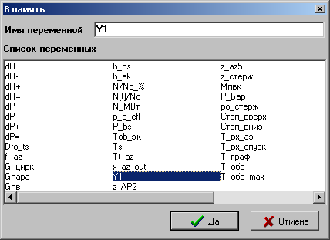
Рисунок 1.11
По умолчанию для первого перенесенного в Схемное окно блока В память в строке Имя переменной введено Y1. Если Вас устраивает данное имя переменной, то нажатие на клавишу Да приведет к формировании в динамической памяти одноименной глобальной переменной (скалярной или векторной в соответствии с размерностью входного сигнала блока).
Если для первого перенесенного в Схемное окно блока В память оставлено имя по умолчанию (Y1), то при открытии диалогового окна для второго перенесенного в Схемное окно блока В память по умолчанию будет предложено имя Y2, а информационное окно Список переменных будет содержать 2 (два) имени: Y1 и Y2.
Если Вы желаете присвоить переменной (скалярной или векторной) уникальное имя (например, dN(t)/No), необходимо удалить в диалоговой строке имя по умолчанию и ввести желаемое.
Примечания:
1. Для формирования векторной глобальной переменной необходимо предварительно сформировать векторный входной сигнал, например, посредством типового блока Мультиплексор.
2. Если количество переменных значительно и полный список не помещается в каком-то из миниокон, то для просмотра всего содержания предусмотрен стандартный механизм горизонтальной “прокрутки” данного окна.

1.5.6 Из памяти

Блок векторизован и выполняет процедуру извлечения из динамической памяти глобальных переменных (именованных) для реализации 2-го этапа “беспроводной” передачи данных.
Блок имеет только выходной (ые) порт (ы).
Блок имеет специальное диалоговое окно с заголовком Выбор элементов из списка, содержащее 2 миниокна:
- Список - источник (для вывода имен глобальных переменных);
- Список - приемник (для вывода в него списка имен имеющихся в проекте глобальных переменных на момент открытия диалогового окна).
Диалоговое поле Фильтр предназначено для сортировки переменных по типу имени.
На рисунке 1.12 представлена экранная копия диалогового окна этого блока.
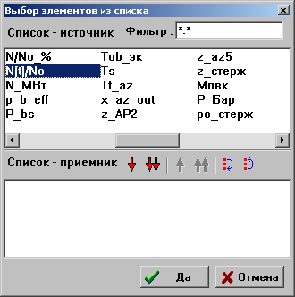
Рисунок 1.12
При первом открытии диалогового окна блока в миниокне Список - источник содержатся имена всех глобальных переменных, сформированных к этому времени блоками В память, а миниокно Список - приемник – пустое (см. рисунок 1.12).
Если требуется извлечь из памяти в виде выходного сигнала блока Из памяти какую-то глобальную переменную, например, N(t)/No, необходимо:
- курсором "мыши" выделить эту переменную в миниокне Список - источник;
- выполнить однократный щелчок левой клавишей "мыши" по кнопке с изображением одинарной стрелки, направленной вниз: имя переменной переместится из верхнего миниокна (Список - источник) в нижнее миниокно (Список - приемник);
- закрыть диалоговое окно щелчком по кнопке Да: произойдет перерисовка Схемного окна и данный блок Из памяти будет иметь один (скалярный) выходной порт.
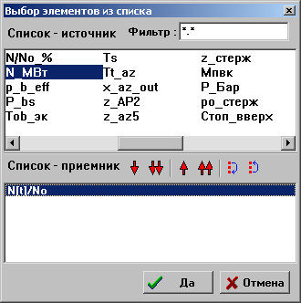
Рисунок 1.13
Если необходимо извлечь из динамической памяти две или более глобальных переменных, необходимо повторить вышеописанную последовательность действий для других переменных.
Кнопка с изображением сдвоенной стрелки вниз предназначена для перемещения всех имен из верхнего миниокна в нижнее миниокно.
Кнопка с изображением одинарной стрелки вверх предназначена для перемещения имени одной переменной из нижнего миниокна в верхнее миниокно.
Кнопка с изображением сдвоенной стрелки вверх предназначена для перемещения всех имен из нижнего миниокна в верхнее миниокно.
Две правые кнопки предназначены для перемещения (ручной сортировки) имен переменных вверх/вниз в миниокне Список - приемник.
Примечания:
1. Если количество извлекаемых из динамической памяти глобальных переменных (скалярных или векторных) две или более, то при закрытии диалогового окна произойдет перерисовка Схемного окна и данный блок Из памяти будет иметь количество выходных портов (скалярных или векторных), равное количеству извлекаемых глобальных переменных.
2. Если количество переменных значительно и полный список не помещается в каком-то из миниокон, то для просмотра всего содержания предусмотрен стандартный механизм горизонтальной «прокрутки» данного окна.

1.5.7 Общий блок памяти

Блок предназначен для создания в модели именованной области памяти. Диалоговое окно данного блока представлено на рисунке 1.13 ниже по тексту.
Имя области памяти CommonBlockName (на рисунке 1.13 в качестве примера задано имя "Ком_оператора") является уникальным и позволяет однозначно идентифицировать выделяемую память в пределах структурной схемы. Уникальность имени контролируется автоматически.
Файл описания данных CodeFile (на рисунке 1.13 задано "data\ru\com.cod") является текстовым файлом, в котором содержатся коды сигналов (имена ячеек) создаваемой области памяти. Путь к файлу может быть задан относительно места хранения файла со структурной схемой модели. Требования к структуре файла приведены в Инструкции Пользователя. После считывания кодов из файла CodeFile заполняется список сигналов, находящихся в блоке памяти. Считывание кодов из файла происходит после нажатия на имени файла клавиши "Ввод" или задания имени файла с помощью кнопки поиска файла.
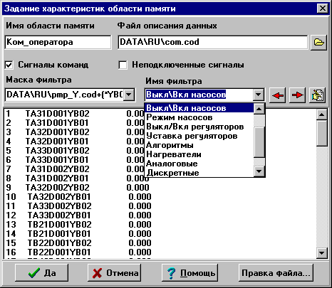
Рисунок 1.13
Флаг Сигналы команд определяет тип области памяти. Обычно флаг устанавливается, если в области памяти хранятся команды на управление исполнительными механизмами (ИМ). Управление одним и тем же ИМ может осуществляться в различных местах структурной схемы. Например, команда на закрытие задвижки может формироваться несколькими алгоритмами защиты. Каждый из алгоритмов на каждом шаге интегрирования записывает в одну и ту же ячейку памяти значение команды (1 – команда есть, 0 – команды нет). Если флаг не установлен, то может возникнуть ситуация, когда один алгоритм записывает в ячейку памяти 1, а затем второй алгоритм – 0. В этом случае команда на закрытие не пройдет. Если флаг установлен, то ячейка памяти обнуляется только в том случае, если ранее на шаге интегрирования в нее не было записано ненулевое значение.
При включении флага Неподключенные сигналы в списке сигналов блока общей памяти остаются только те сигналы, ссылка на которые не найдена ни в одном блоке записи данных в область памяти. Таким образом, на этапе редактирования схемы можно проверить, есть ли у сигналов, находящихся в области памяти, источник данных.
Из всего списка сигналов, заданных в файле CodeFile, с помощью фильтров могут быть выделены отдельные группы сигналов. С помощью соответствующих кнопок в диалоговом окне параметров блока (см. рисунок 1.13) можно создать новый фильтр, удалить или отредактировать существующий фильтр. Использование фильтров позволяет работать с отдельными группами сигналов из общей области памяти как с единым целым.
На рисунке 1.14 представлено окно диалога, возникающее при создании нового или редактировании существующего фильтра области памяти.
Как видно из рисунка 1.14, для фильтра задаются:
- имя фильтра (на рисунке 1.14 – Выкл/Вкл насосов);
- тип фильтра (на рисунке 1.14 – Файл + маска);
- файл (на рисунке 1.14 – data\ru\pmp_y.cod);
- маска (на рисунке 1.14 – (*YB02):(*YB01)).

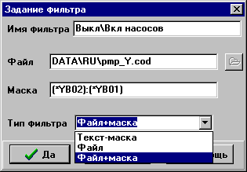
Рисунок 1.14
При создании нового фильтра его имя автоматически добавляется в список фильтров (см. рисунок 1.13). При выборе фильтра из списка меняется содержимое списка кодов сигналов – в этот список включаются только те сигналы, которые удовлетворяют условиям, наложенным фильтром. Фильтр "ВСЕ" является предопределенным и пустым.
Возможно задание следующих типов фильтра: "текст-маска", "файл", "файл + текст-маска".
Задание маски (ссылка) позволяет выбирать из общего списка сигналы, коды которых удовлетворяют определенному сочетанию символов. Например, маска на рисунке 1.14 означает, что выбираются сигналы, последние 4 символа которых равны YB02 или YB01.
Задание фильтра в виде файла аналогично заданию файла описания CodeFile. В такой фильтр включаются только те сигналы, которые есть и в файле фильтра, и в общем списке сигналов.
Фильтр "файл + текст-маска" является комбинацией двух описанных выше фильтров. При этом сигналы в общем списке должны удовлетворять условиях обоих фильтров (между фильтрами действует логическое "И").
При создании нового фильтра его маска автоматически добавляется в список масок (см. рисунок 1.13). При выборе маски из списка меняется содержимое списка кодов сигналов – в этот список включаются только те сигналы, которые удовлетворяют условиям, наложенным фильтром.
Использование фильтров делает доступ к данным в области памяти более гибким. Например, если область памяти заполняется данными, поступающими в структурную схему из внешней программы через файл, и этих данных много, то наиболее удобным способом является обращение к этим данным в блоке Запись в область памяти как к единому массиву. С другой стороны, часто возникает необходимость извлекать отдельные элементы данных в различных местах структурной схемы (например, в алгоритмах дискретного управления). В этом случае более удобно извлекать отдельные сигналы из общего списка.

1.5.8 Чтение данных из общего блока памяти

Блок предназначен для извлечения отдельных сигналов или группы сигналов из области памяти с целью дальнейшего использования их значений в структурной схеме. Значения выбранных в блоке сигналов пересылаются на выход блока. Предварительно именованная область памяти должна быть создана посредством Общего блока памяти.
На рисунке 1.15 представлено диалоговое окно параметров данного блока. Из списка выбирается область памяти (на рисунке 1.15 – "Состояния"). При этом автоматически заполняется список фильтров области памяти, а в список-приемник заносятся те коды, которые удовлетворяют текущему фильтру области памяти.
Выбор в качестве фильтра области памяти предопределенного фильтра "ВСЕ" означает переход в режим индивидуального выбора сигналов. При этом становятся доступными кнопки перемещения сигналов из списка-источника в список-приемник, и обратно. Используя эти кнопки, требуемые имена из Списка-источника перемещаются в Список-приемник.
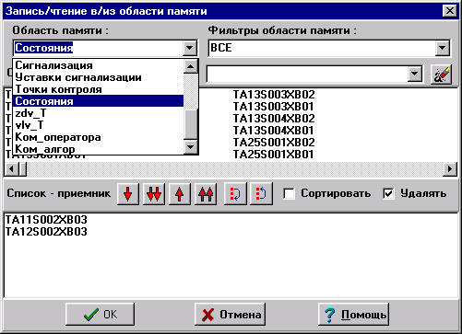
Рисунок 1.15
На рисунке 1.16 показан графический образ блока Чтение из области памяти на структурой схеме после нажатия на кнопку Ok для показанного на рисунке 1.16 содержимого Списка-приемника. Из рисунка 1.16 видно, что подпись под блоком содержит имя области памяти, а изображение блока – это список имен выбранных элементов данных. Блок имеет один выход. В данном примере на выход поступают два скалярных значения состояния регулирующих клапанов в следующей последовательности: "TA11S002XB03" и "TA12S002XB03".
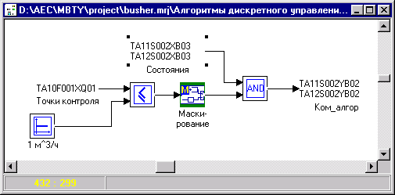
Рисунок 1.16
Выбор фильтра области памяти, отличного от фильтра "ВСЕ", означает переход в режим выбора именованной группы сигналов. При этом кнопки перемещения сигналов из списка-источника в список-приемник, и обратно, становятся недоступными. Список-приемник автоматически очищается. Список-источник заполняется кодами, которые удовлетворяют выбранному фильтру.
На рисунке 1.17 представлено диалоговое окно параметров блока с выбранным фильтром."Аналоговые", а на рисунке 1.18 - графический образ блока Чтение из области памяти на структурой схеме после нажатия на кнопку Ok для выбранных параметров блока. Из рисунка 1.18 видно, что подпись под блоком содержит имя области памяти, а изображение блока – это имя выбранного фильтра области памяти. Блок имеет один векторный выход, размер которого равен числу кодов, удовлетворяющих фильтру.
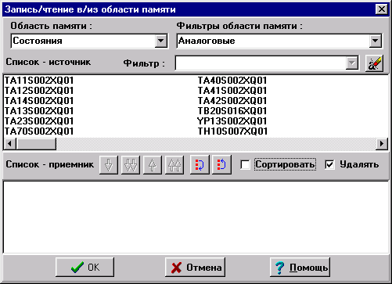
Рисунок 1.17
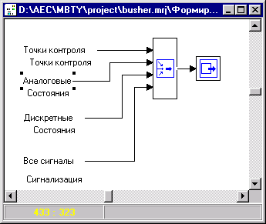
Рисунок 1.18
В диалоговом окне блока Чтение из области памяти имеется ряд элементов управления, предназначенных для ускорения процесс выбора кодов из списка.
Использование локального фильтра позволяет оставить в Списке-источнике только нужные для выбора сигналы. Поле для ввода маски фильтра доступно только в режиме индивидуального выбора сигналов. Действие фильтра вступает в силу после нажатия клавиши "Ввод" на поле ввода маски. При этом текст маски автоматически добавляется в список масок. Этот список сохраняется в течение всего сеанса работы в среде ПК «МВТУ». Нажатие кнопки справа от поля ввода списка фильтров позволяет очистить список масок.
Флаг Сортировать позволяет отсортировать коды в Списке-источнике по алфавиту.
При установленном флаге Удалять перемещаемые в Список-приемник коды автоматически удаляются из списка-источника. Отключение этого флага позволяет извлечь из общей памяти один и тот же сигнал несколько раз.
1.5.9 Запись данных в блок общей памяти

Блок предназначен для записи значений данных, поступающих на вход блока, в именованную область памяти. Предварительно именованная область памяти должна быть выделена посредством Общего блока памяти. Параметры блока задаются так же, как для блока Чтение из области памяти. Подробнее см. в подразделе 1.5.8.

1.5.10 Входные сигналы модели

Диалоговое окно Входные сигналы модели предназначено:
- для описания внешних сигналов (присвоение имен и задание начальных значений сигналов), импортируемых из внешних программ через файл прямого доступа;
- для описания управляющих сигналов (присвоение имен и задание начальных значений сигналов), передаваемых в структурную схему Проекта посредством виртуальной Панели управления, созданной с использованием специализированной библиотеки Контроль и Управление;
- для условного «объявления» внешним любого сигнала в структурной схеме, посредством чего можно реализовать переменность любого глобального параметра Проекта (в процессе моделирования).
Диалоговое окно Входные сигналы модели открывается посредством опции Внешние сигналы… дополнительного командного меню, вызываемого щелчком правой клавиши «мыши» в свободном месте схемного окна проекта.
Пример заполнения диалогового окна Входные сигналы модели представлен на рисунке 1.19.
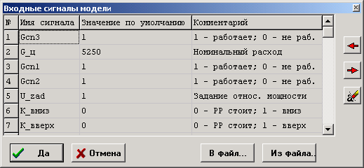
Рисунок 1.19
Примечания:
1. Для создания сигналов оперативного управления посредством блока Панель управления из библиотеки Контроль и Управление необходимо сначала описать эти сигналы в диалоговом окне Входные сигналы модели.
2. Если в Проекте реализуется изменяемость параметров ряда блоков посредством опции Внешние сигналы, рекомендуется переопределять значения этих параметров с использованием окна Редактор Глобальных параметров Проекта…, ==> например: К11=К_вниз.

1.5.11 Извлечь внешние входы

Блок векторизован и реализует ввод в структурную схему внешних сигналов, описание которых выполнено в диалоговом окне Входные сигналы модели.
Блок имеет только один векторизованный выходной порт.
Блок имеет специальное диалоговое окно (рисунок 1.20) с заголовком Выбор элементов из списка, содержащее 2 миниокна:
- Список – источник, предназначенное для вывода имен Внешних сигналов, которые на момент открытия диалогового окна еще не использованы в Проекте;
- Список – приемник, предназначенное для перевода в него требуемого имени Внешнего сигнала (или нескольких имен Внешних сигналов), неиспользованного (неиспользованных) в Проекте на момент открытия диалогового окна.
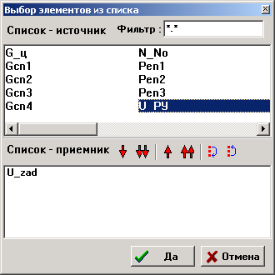
Рисунок 1.20
Поле Фильтр предназначено для сортировки переменных по типу имени.
При 1-ом открытии диалогового окна блока в миниокне Список - источник содержатся имена всех Внешних сигналов, сформированных к этому времени посредством диалогового окна Внешние сигналы модели, а миниокно Список - приемник – пустое.
Если необходимо извлечь в виде выходного сигнала блока какой-то внешний сигнал, например, U_zad, необходимо:
- курсором "мыши" выделить этот сигнал в миниокне Список - источник;
- выполнить однократный щелчок левой клавишей "мыши" по кнопке с изображением одинарной стрелки, направленной вниз: имя внешнего сигнала переместится из верхнего миниокна (Список - источник) в нижнее миниокно (Список - приемник);
- закрыть диалоговое окно щелчком "мыши" по кнопке Да: произойдет перерисовка Схемного окна и данный блок будет иметь один (скалярный) выходной порт.
Примечания:
1. Если количество внешних сигналов, вводимых в структурную схему посредством данного блока (скалярных или векторных), два или более, то при закрытии диалогового окна произойдет перерисовка Схемного окна и данный блок Извлечь внешние входы будет иметь один векторный выход, размерность которого равна суммарному количеству извлекаемых внешних сигналов.
2. Если количество внешних сигналов значительно и полный список не помещается в каком-то из миниокон, то для просмотра всего содержания предусмотрен стандартный механизм горизонтальной «прокрутки» данного окна.

1.5.12 Объявить выходы как внешние входы

Блок векторизован и реализует процедуру «объявления» внешним любого сигнала в структурной схеме. Описание имени и начального значения внешнего сигнала выполняется в диалоговом окне Входные сигналы модели.
С использованием данного блока можно реализовать переменность глобальных параметров Проекта.
Блок имеет только входной (ые) порт (ы).
Блок имеет специальное диалоговое окно (рисунок 1.21) с заголовком Выбор элементов из списка, содержащее 2 миниокна:
- Список – источник, предназначенное для вывода имен Внешних сигналов, которые на момент открытия диалогового окна данного блока еще не использованы в Проекте;
- Список – приемник, предназначенное для перевода в него требуемого имени Внешнего сигнала (или нескольких имен внешних сигналов), неиспользованного (неиспользованных) в Проекте на момент открытия диалогового окна.
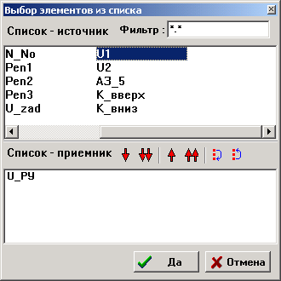
Рисунок 1.21
Поле Фильтр предназначено для сортировки переменных по типу имени.
Если необходимо «объявить» как внешний вход какой-то сигнал в структурной схеме, например, U_РУ, необходимо:
- курсором «мыши» выделить этот сигнал в миниокне Список - источник;
- выполнить однократный щелчок левой клавишей «мыши» по кнопке с изображением одинарной стрелки, направленной вниз: имя внешнего сигнала переместится из верхнего миниокна (Список - источник) в нижнее миниокно (Список - приемник);
- закрыть диалоговое окно щелчком «мыши» по кнопке Да: произойдет перерисовка Схемного окна и данный блок будет иметь один (скалярный) входной порт.
Если необходимо «объявить» как внешние входы два или более сигналов в структурной схеме, необходимо повторить вышеописанную последовательность действий для других имен сигналов.
Кнопка с изображением сдвоенной стрелки вниз предназначена для перемещения всех имен из верхнего миниокна в нижнее миниокно.
Кнопка с изображением одинарной стрелки вверх предназначена для перемещения имени одного внешнего сигнала из нижнего миниокна в верхнее миниокно.
Кнопка с изображением сдвоенной стрелки вверх предназначена для перемещения всех имен из нижнего миниокна в верхнее миниокно.
Две правые кнопки предназначены для перемещения (ручной сортировки) имен внешних сигналов вверх/вниз в миниокне Список - приемник.
Примечания:
1. Если количество сигналов (скалярных или векторных), «объявляемых» как внешние сигналы, два или более, то при закрытии диалогового окна произойдет перерисовка Схемного окна и данный блок Объявить выходы как внешние входы будет иметь количество входных портов (скалярных или векторных), равное количеству имен внешних сигналов, перенесенных в миниокно Список - приемник.
2. Если количество внешних сигналов значительно и полный список не помещается в каком-то из миниокон, то для просмотра всего содержания предусмотрен стандартный механизм горизонтальной «прокрутки» данного окна.

1.5.13 Стоп-расчет

Блок выполняет процедуру Стоп-расчет или временное прерывание расчета при вхождении значения входного сигнала в заданный диапазон.
Диалоговое окно блока имеет 3 диалоговых строки.
Для работы в диалоговых строках необходимо задать:
В 1-ой диалоговой строке – текст сообщения, если Стоп-расчет.
Во 2-ой диалоговой строке – левую границу диапазона входного сигнала, при котором Стоп-расчет.
В 3-ей диалоговой строке – правую границу диапазона входного сигнала, при котором Стоп-расчет.
При возникновении в процессе моделирования ситуации Стоп-расчет появляется специальное информационное окно с заголовком Остановить расчет?, с текстом сообщения о причине вызова процедуры Стоп-расчет и кнопками ДА и НЕТ.
Если Вы выбрали НЕТ, то расчет будет продолжен до конечного времени моделирования.
Если Вы выбрали ДА, то расчет будет прерван.
Примеры заполнения диалогового окна.
Числовое задание параметров
1-я диалоговая строка - Превышение уставки по давлению
2-я диалоговая строка - 17
3-я диалоговая строка - 16.5
Символьное задание параметров
1-я диалоговая строка - Предупредительная уставка по периоду разгона
2-я диалоговая строка - Т_max
3-я диалоговая строка - T_min
Смешанное задание параметров
1-я диалоговая строка - Клапан САР открывается
2-я диалоговая строка - Z_1
3-я диалоговая строка - 0.01
Примечания:
1. По умолчанию данный блок реализует процедуру Стоп-расчет с параметрами диалоговых строк, стоп-расчет, 0 и 1, соответственно.
2. Именованные параметры задаются как глобальные посредством Интерпретатора математических функций.

1.5.14 Заметка

Блок фактически является сервисным и предоставляет возможность Пользователю выполнить поясняющие текстовые сообщения в любом Схемном окне Проекта.
Для ввода текстового сообщения необходимо:
- перенести из «Линейки» типовых блоков в Схемное окно (Главное или субмодельное) блок Заметка, расположив его на желаемое место;
- выделить блок Заметка однократным щелчком левой клавиши “мыши”;
- переместить курсор «мыши» текст "Заметка" и выполнить 2-х кратный щелчок левой клавишей «мыши»: откроется текстовое окно;
- удалить текст "Заметка", ввести требуемое текстовое сообщение и закрыть текстовое окно, выполнив 2-х кратный щелчок левой клавишей «мыши» в свободном месте Схемного окна.
Тип, размер и цвет введенного текстового сообщения устанавливается (редактируется) при выделенном блоке Заметка посредством меню Стиль и опции Шрифт подписи блока.

1.5.15 Комментарий

Блок фактически является сервисным и предоставляет возможность Пользователю выполнить поясняющие текстовые сообщения в специальном текстовом окне.
Для ввода текстового сообщения необходимо:
- перенести из «Линейки» типовых блоков в Схемное окно (Главное или субмодельное) блок Комментарий, расположив его на желаемое место;
- переместить курсор «мыши» на блок Комментарий и выполнить 2-х кратный щелчок левой клавишей "мыши": откроется специальное текстовое окно с заголовком Комментарий к схеме;
- ввести необходимый текст, поясняющий задачу, решаемую в среде ПК «МВТУ»;
- закрыть специальное текстовое окно с заголовком Комментарий к схеме, выполнив однократный щелчок левой клавишей «мыши» по командной кнопке Применить (2-я справа).
Подпись под блоком Комментарий на Схемном окне выполняется таким же образом, как и для блока Заметка, а именно:
- выделить блок Комментарий однократным щелчком левой клавиши «мыши»;
- переместить курсор «мыши» текст "комментарий" и выполнить 2-х кратный щелчок левой клавишей «мыши»: откроется текстовое окно;
- удалить текст "комментарий", ввести требуемое текстовое сообщение (например, “Информация о проекте”) и закрыть текстовое окно, выполнив 2-х кратный щелчок левой клавишей «мыши» в свободном месте Схемного окна.
Тип, размер и цвет введенного текстового сообщения под блоком Комментарий устанавливается (редактируется) при выделенном блоке Комментарий посредством меню Стиль и опции Шрифт подписи блока.
Примеры оформления поясняющих комментариев к решаемой задаче можно посмотреть в большинстве из демонстрационных примеров, включаемых в распространяемые версии ПК «МВТУ» (в подкаталоге DEMO).

